# 项目六

<!-- prj_2_1.html -->

<!DOCTYPE html>

<html>

<head>

<meta charset="UTF-8" />

<title>格式化文本信息</title>

</head>

<body>

<!-- prj_2_1.html -->

<!-- 1. 标题字应用 -->

<strong>【1.标题字应用】</strong>

<h1 align="center">

<ruby>软<rt>ruan</rt>件<rt>jian</rt>工<rt>gong</rt>程<rt>cheng</rt></ruby

>是全国就业薪酬涨幅最大的专业

</h1>

<h4 align="left">软件工程是全国就业薪酬涨幅最大的专业</h4>

<h5 align="right">软件工程是全国就业薪酬涨幅最大的专业</h5>

<hr color="#ff3333" />

<!-- 2. 段落、字体标记应用 -->

<strong>【2.段落、字体标记应用】</strong>

<p>

<font face="隶书" size="5" color="blue"

>&nbsp;&nbsp;&nbsp;&nbsp;网页的本质就是超级文本标记语言，通过结合使用其他的Web技术（如：脚本语言、公共网关接口、组件等），可以创造出功能强大的网页。</font

>

</p>

<!-- 3. 文本标记应用 -->

<strong>【3.文本标记应用】</strong>

<p>2X<sup>2</sup>+3X=9&nbsp;&nbsp;&nbsp;x<sub>1</sub>+x<sub>2</sub>=10</p>

<p>地址：江苏省南京市珠江路1234号</p>

<blockquote>

超级文本标记语言是标准通用标记语言下的一个应用，也是一种规范，一种标准。它通过标记符号来标记要显示的网页中的各个部分。网页文件本身是一种文本文件，通过在文本文件中添加标记符号，可以告诉浏览器如何显示其中的内容（如：文字如何处理，画面如何安排，图片如何显示等）。

</blockquote>

<!-- 4. 其他排版标记应用 -->

<strong>【4.其他排版标记应用】</strong>

<pre>

<font size="7">春 思</font>

<font size="5"> --李白</font>

<font size="5">

燕草如碧丝，秦桑低绿枝。

当君怀归日，是妾断肠时。

春风不相识，何事入罗帏？</font>

</pre>

<blockquote>

【评析】这是一首描写思妇心绪的诗。开头两句可以相隔遥远的燕赵春天是物产丰，秦地外景地低的异景，给日思夜想的思归人增添了愁情。结句自问无答，远在燕地卧不眠，近在床帏下多伤感，进一层表达了思妇之心，诗味浓郁。五、六两句，以离风搅动罗帏时，思妇的心理活动，来表现她对亲情坚贞不二的高尚情操。全诗以景寓情，委婉动人。

</blockquote>

<hr color="#ff00ff" size="3" />

</body>

</html>

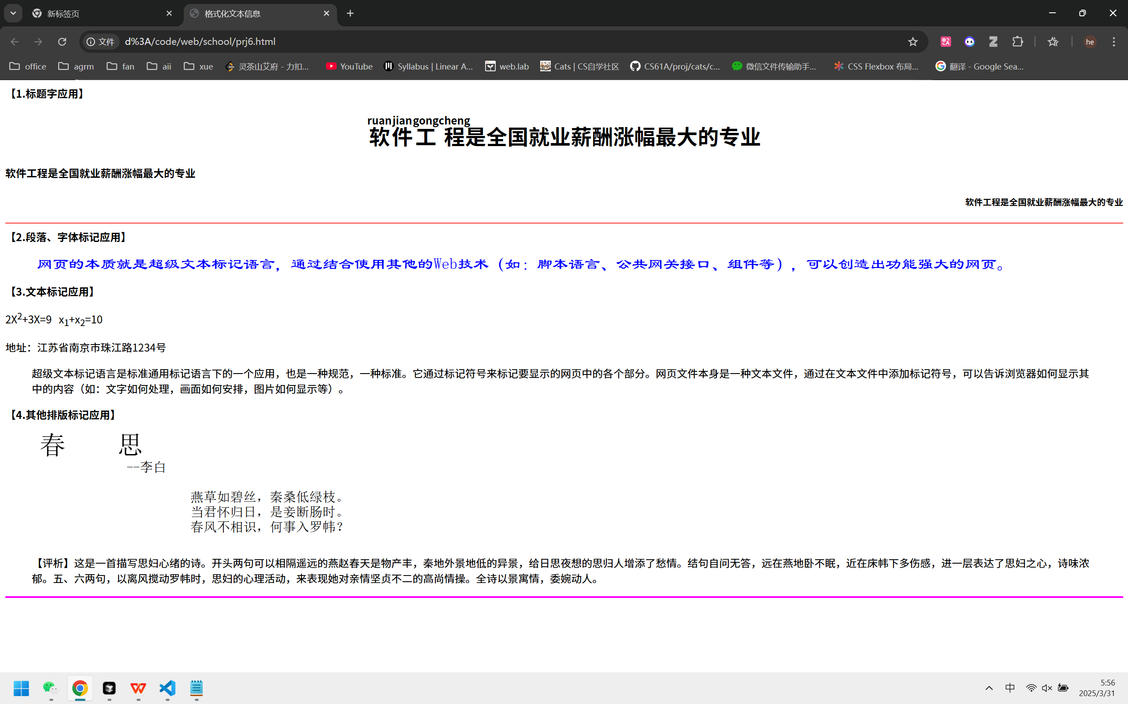

# 项目八

<!-- prj_2_3.html -->

<!DOCTYPE html>

<html>

<head>

<meta charset="UTF-8" />

<title>大型分析仪器管理办法</title>

<style type="text/css">

body {

text-align: center;

font-size: 20px;

font-weight: bold;

}

h1 {

font-size: 32px;

font-family: 黑体;

height: 62px;

padding-top: 15px;

text-align: center;

color: white;

background: #9999ff;

}

.div1 {

width: 650px;

height: 940px;

text-align: left;

padding: 50px;

background: url("prj_image2_2.jpg");

letter-spacing: 1px;

}

</style>

</head>

<body>

<div class="div1">

<h1>大型分析仪器管理办法</h1>

<ol type="1" start="1">

<li>

大型仪器必须由专人保管。根据有机电情况，使用前先检查仪器间电路连接情况，再开稳压电源，然后再启动仪器开关。

</li>

<li>

必须严格执行仪器设备运行记录制度，记录仪器运行状况、开关机时间。凡不及时记录者，一经发现，停止使用仪器一周。

</li>

<li>

使用仪器必须熟悉本仪器的性能和操作方法。本科生作毕业论文使用时应有教师在场，熟悉操作使用后必须经有关教师和实验人员同意方可进行独立操作。

</li>

<li>

仪器使用完毕，必须将各使用器件擦干净归还原处，盖上防尘罩，关闭电源，打扫完室内，方可离开。

</li>

<li>

下次使用者，在开机前，首先检查仪器是否清洁卫生，是否有损坏，接通电源后，检查是否运转正常。发现问题及时报告管理员，并马上一次使用人问明情况，知情不报者追查当次使用者责任。

</li>

<li>

若在操作使用期间出现故障，应及时关闭电源，并向有关管理人员报告，严禁擅自处理、拆卸、调整仪器主要部件。凡自行拆卸者一经发现将给予严重处罚。用后切断电源、水源，各种按钮回到原位，并做好清洁工作，锁好门窗。

</li>

<li>

所有仪器设备的操作手册及技术资料原件一律建档保存，随仪器使用的只能是复印件。

</li>

<li>

保持仪器清洁，仪器的放置要远离强酸、强碱等腐蚀性物品，远离水源、火源、气源等不安全源。

</li>

<li>

各仪器要根据其保养、维护要求，进行及时或定期的干燥处理、充电、维护、校验等，确保仪器正常运转。每学期进行一次仪器使用检查，发现有损坏应及时请有关部门维修。

</li>

<li>

仪器不能随意搬动，更不能借给外单位使用；校内人员经实验室主任批准后可在实验室按上述规定使用。

</li>

</ol>

<h3 style="text-align: right">大型仪器管理办公室</h3>

</div>

</body>

</html>

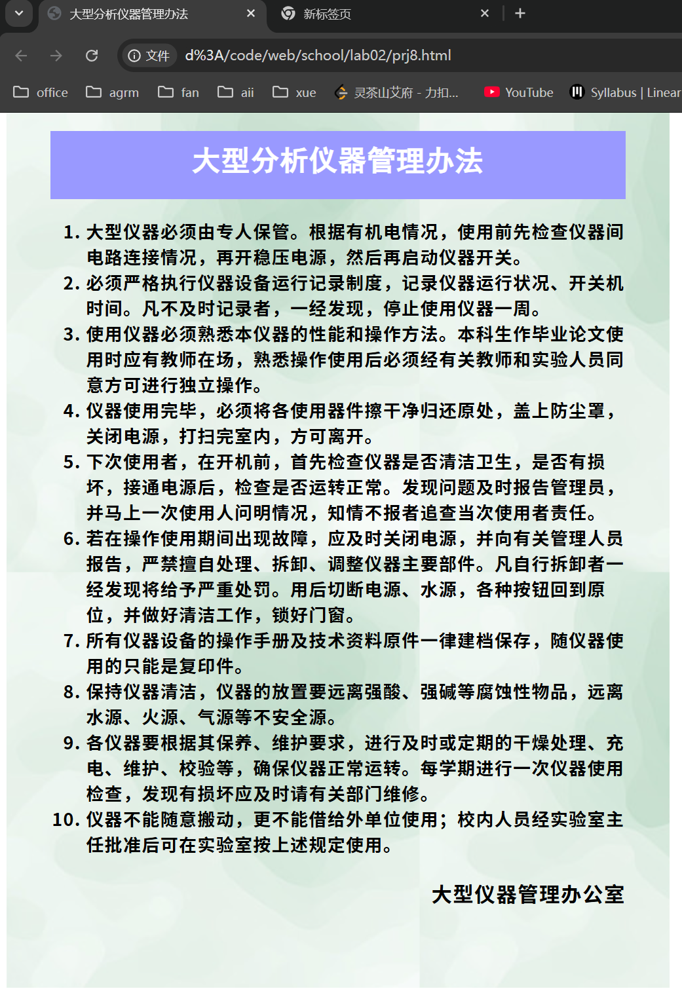

# 项目九

<!-- prj_2_4.html -->

<!DOCTYPE html>

<html>

<head>

<meta charset="UTF-8" />

<title>绿晶饭店菜单价目表</title>

<style type="text/css">

body {

background: url("prj_image2_2.jpg") no-repeat;

background-size: cover;

margin: 0;

padding: 0;

min-height: 100vh;

}

div {

width: 950px;

height: 730px;

text-align: center;

padding-left: 80px;

}

dt {

font: bold 24px;

}

dd {

font: 18px 隶书;

}

h3 {

font: bold 32px 黑体;

color: red;

}

</style>

</head>

<body>

<div>

<h3 align="center">绿晶饭店菜单价目表</h3>

<dl>

<dt>心满意粥</dt>

<dd>菜心粒肉片粥............6元</dd>

<dd>皮蛋瘦肉粥..............5元</dd>

<dd>香茜鱼片粥..............8元</dd>

<dd>生菜丝骨腩粥............6元</dd>

<dd>枣丝杞子猪肝粥..........6元</dd>

<dd>状元及第粥..............8元</dd>

<dd>生菜肚丝粥..............8元</dd>

<dd>明火白粥................2元</dd>

</dl>

<dl>

<dt>饮料</dt>

<dd>矿泉水...............2元/瓶</dd>

<dd>旺仔牛奶.............5元/瓶</dd>

<dd>高山青草奶...........10元/瓶</dd>

<dd>王老吉...............5元/罐</dd>

<dd>雪碧.................4元/瓶</dd>

<dd>可口可乐.............4元/罐</dd>

<dd>和其正凉茶...........4元/罐</dd>

<dd>康师傅红/绿茶........4元/瓶</dd>

</dl>

<dl>

<dt>红酒</dt>

<dd>特饮干红............................98元/瓶</dd>

<dd>法国查尔斯干红.....................128元/瓶</dd>

<dd>注册解百纳干红.....................168元/瓶</dd>

<dd>张裕圆桶干红（特级选）黑色.........168元/瓶</dd>

<dd>张裕圆桶解百纳（特级选）红色.......258元/瓶</dd>

<dd>张裕卡斯特（特级选）黑色...........398元/瓶</dd>

</dl>

</div>

</body>

</html>

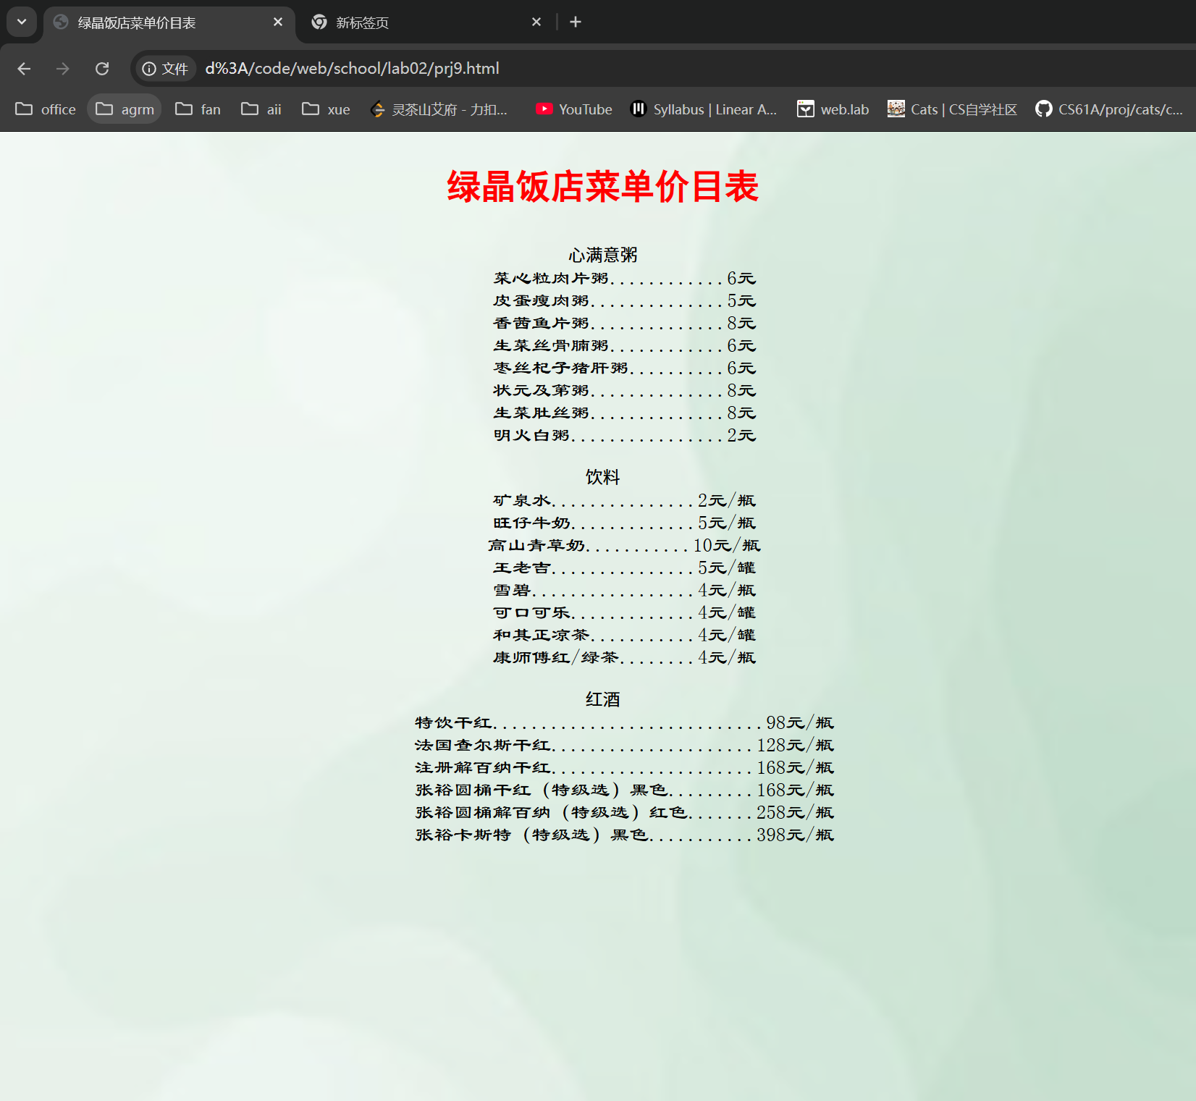

# 课外拓展训练

# 其一

<!DOCTYPE html>

<html>

<head>

<meta charset="UTF-8" />

<title>font标记及文本标记的应用</title>

</head>

<body>

<center><h4>font标记及文本标记的应用</h4></center>

<p>

&nbsp;&nbsp;&nbsp;&nbsp;&nbsp;<font face="黑体" color="blue" size="5"

>平淡的语言娓娓道来，如清水芙蓉，不带半点修饰。完全是信手拈来，没有任何矫揉造作之痕，正是平平淡淡才是真。</font

>

</p>

<p>

&nbsp;&nbsp;&nbsp;&nbsp;<b

>客居他乡的游子，面对如霜的秋月怎能不想念故乡、不想念亲人呢？</b

><i

><u

>如此一个千人吟、万人唱的主题却在这首小诗中表现得淋漓尽致，以致千年以来脍炙人口，流传不衰！</u

></i

>

</p>

</body>

</html>

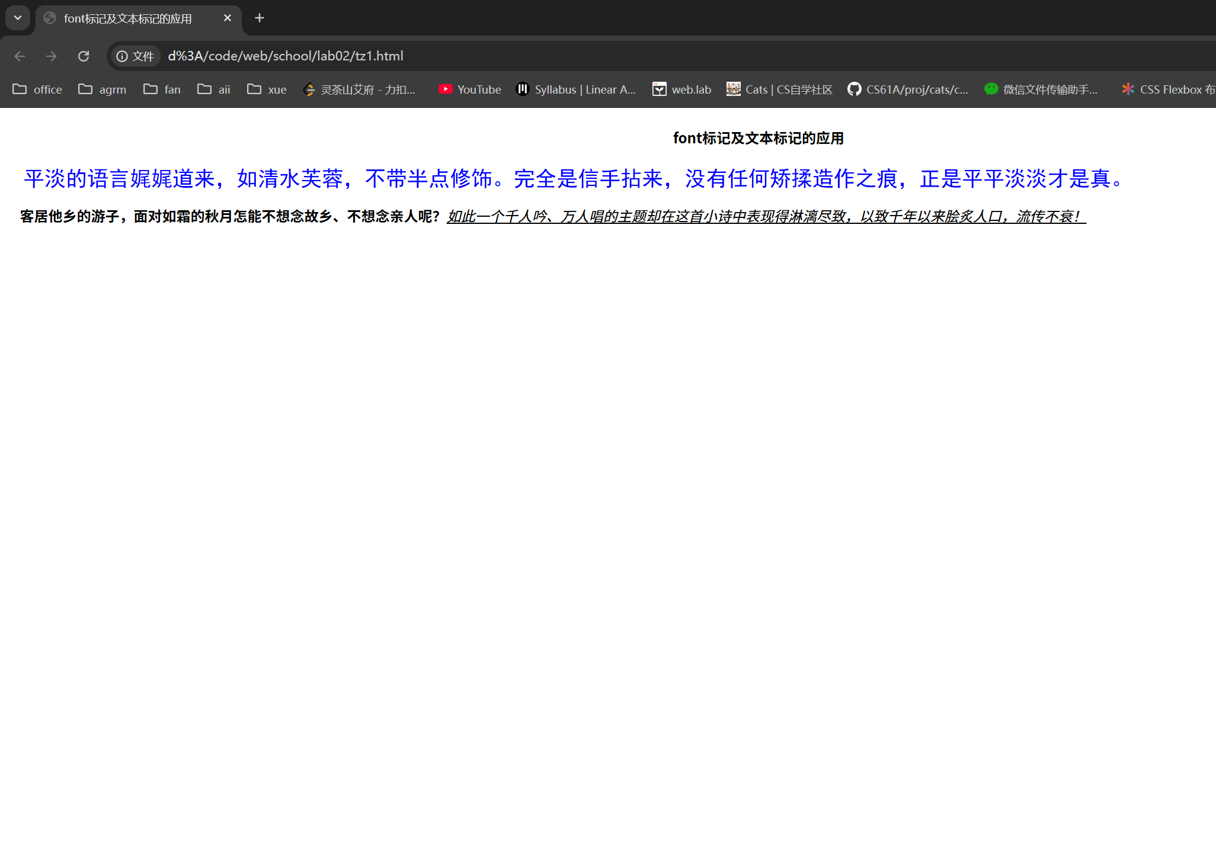

# 其二

<!DOCTYPE html>

<html lang="zh">

<head>

<meta charset="UTF-8" />

<meta name="viewport" content="width=device-width, initial-scale=1.0" />

<title>食品安全管理制度</title>

<style>

h3 {

font-size: 36px;

background-color: #3366ff;

color: white;

padding: 10px;

}

hr {

height: 40px;

background-color: #3366ff;

border: none;

}

body {

font-family: Arial, sans-serif;

margin: 20px;

}

ol {

padding-left: 20px;

}

ul {

list-style-type: disc;

}

</style>

</head>

<body>

<h3>食品安全管理制度</h3>

<ol>

<li>食堂从业人员和管理人员必须掌握有关食品卫生的基本要求。</li>

<li>

食堂从业人员每年必须进行健康检查，新参加工作和临时参加工作的食品生产经营人员都必须进行健康检查。

</li>

<li>

食堂从业人员在出现咳嗽、腹泻、发热、呕吐等有碍于食品卫生的症状时，应立即脱离工作岗位，待查明病因，排除有碍食品卫生的病症或愈后方可重新上岗。

</li>

<li>

食堂从业人员应有良好的个人卫生习惯，必须做到：

<ul>

<li>

工作前，处理食品原料后用肥皂及流动清水洗手；接触直接入口食品之前应洗手消毒。

</li>

<li>穿戴清洁的工作衣、帽，并把头发置于帽内。</li>

<li>加工食品时不得留长指甲、涂指甲油及戴戒指等。</li>

<li>不得在食品加工和销售场所内吸烟。</li>

</ul>

</li>

</ol>

<h3>版权所有&copy;小街私房菜有限公司宣</h3>

</body>

</html>

